Возможности использования сервисов визуализации по ключевым словам на уроках русского языка и литературы в программе
« Word It Out» и «Imagechef»
(Мастер-класс)

Чулпан ГАЛЛЯМОВА,
учитель русского языка и литературы Баланнинской основной школы Муслюмовского района

Целевая группа: учителя русского языка и литературы.
Цель: показать наиболее эффективные приемы работы на уроках русского языка и литературы в 5-9 классах.
Задачи:
1.Представление опыта работы.
2.Повысить мастерство педагогов мастер-класса.
3.Показать возможности применения сервисов визуализации по ключевым словам на уроках литературы и русского языка.
Ожидаемые результаты: применение учителями новых форм работы на уроках словесности.
Материально-техническое обеспечение: доступ в Интернет, ноутбуки, презентация, проектор.
Современная школа требует знание современных технологий в обучении (ЦОР, Интернет в школе, мультимедийные устройства и т.п.). Информатизация образования предполагает использование современных информационных технологий. В помощь учителю существует ряд сервисов Web 2.0, которые способны изменить качество образования, повысить интерес обучающихся к предмету.
Хотелось бы обратить внимание на сервисы для визуализации по ключевым словам (то же самое мозаика из облака слов, теги слов).
Наиболее приемлемым и удобным для меня являются сервисы https://worditout.com/word-cloud/create и http://www.imagechef.com.
Использовать данные сервисы можно на всех этапах урока и при любых формах работы.
Варианты применения облака слов на уроке.
1.«Угадай произведение и его автора» – в облако включить слова, действующих лиц, место действия и т.п. признаки для распознавания текста
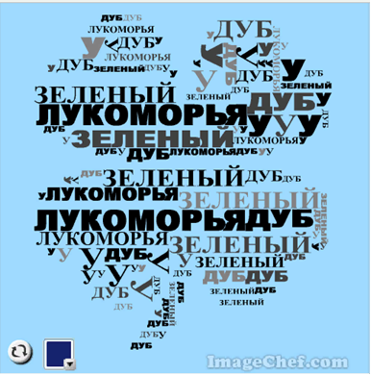
Рис.1
2. «Собери стих» – вспомнить стихотворение по представленным словам.
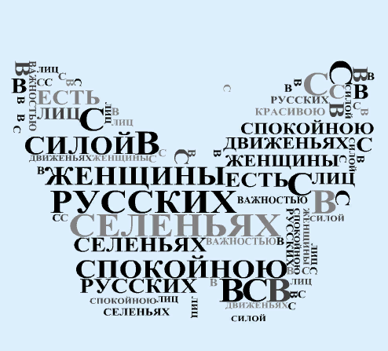
Рис.2
3.«Словарные слова» – подобрать словарные слова по пройденной теме или изученные за год, и т.д.
4.«Угадай пословицу (поговорку и т.п.) » – дать слова из пословицы, но несколько из них пропустить.
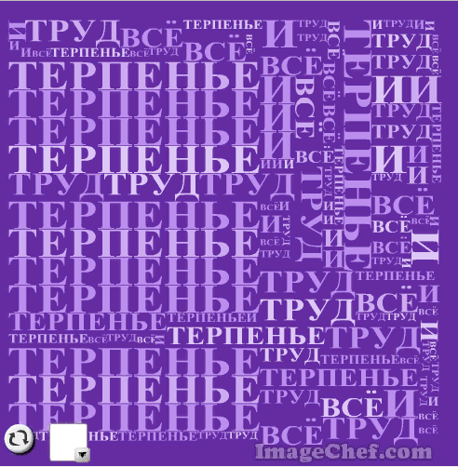
Рис.3
5. При постановке темы урока.
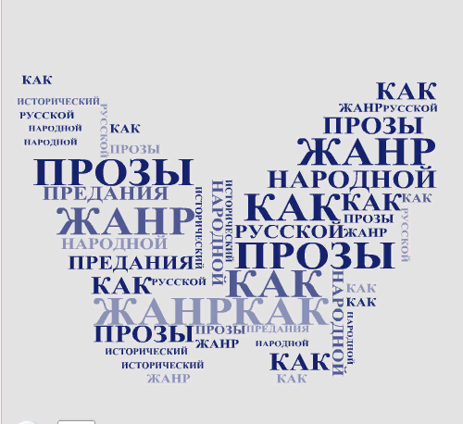
Рис.4
«Предания как исторический жанр русской народной прозы»
6. «Найди лишнее». При обобщении по теме: в облаке даны герои произведений, найти лишних.
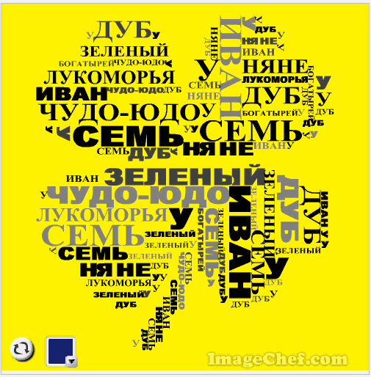
Рис.5
7.Прочитай слова, правильно расставляя ударения.
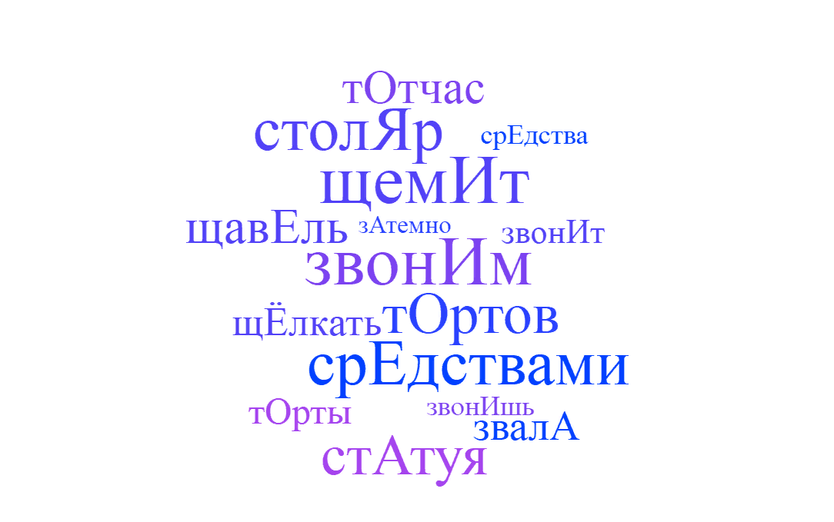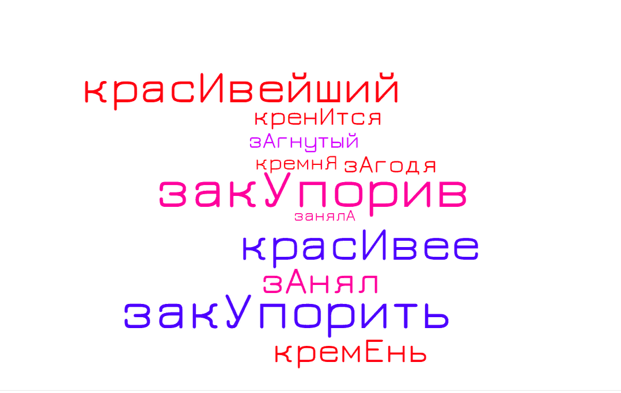
Рис.6-7

8.«Восстанови определение». В мозаике зашифровано определение слова ода.
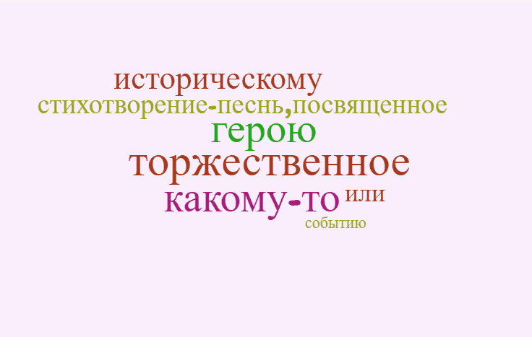
Рис.8
9.На этапе актуализации знаний в мозаике слов представляются определения по теме. Учащиеся отбирают знакомые понятия, объясняют их значение.
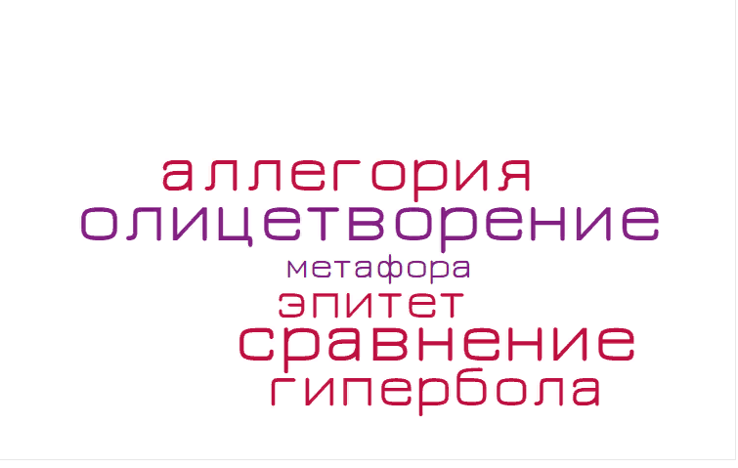
Рис.9
Примеры использования облака слов по другим предметам можно найти в http://schoolservis.blogspot.com/2014/04/blog-post_27.html .
Инструкция по выполнению облака слов в программе « Word It Out»
1.Заходим на сайт по ссылке https://worditout.com/ или https://worditout.com/word-cloud/create .
2.Нажимаем на вкладку Создать и пишем текст в окне Оригинальный текст.
3.Нажимаем внизу на Сгенерировать Примеры Настроек.
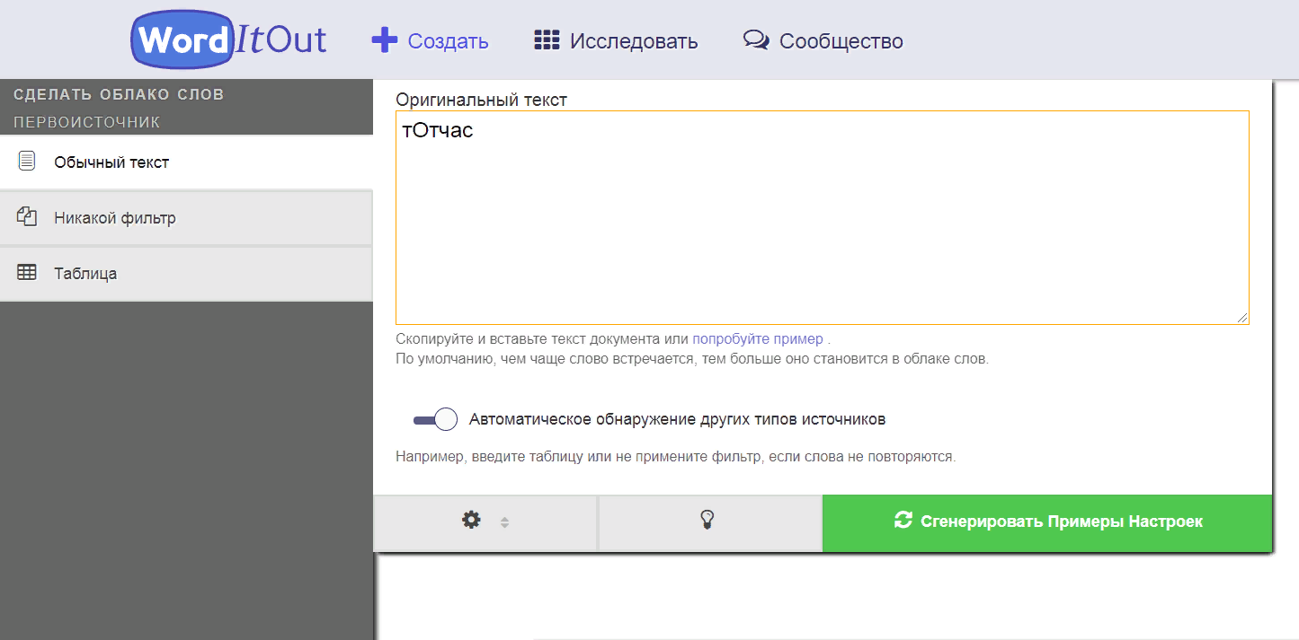
Рис.10
4.Слева появятся вкладки, где можно менять шрифт, цвет, размер текста.
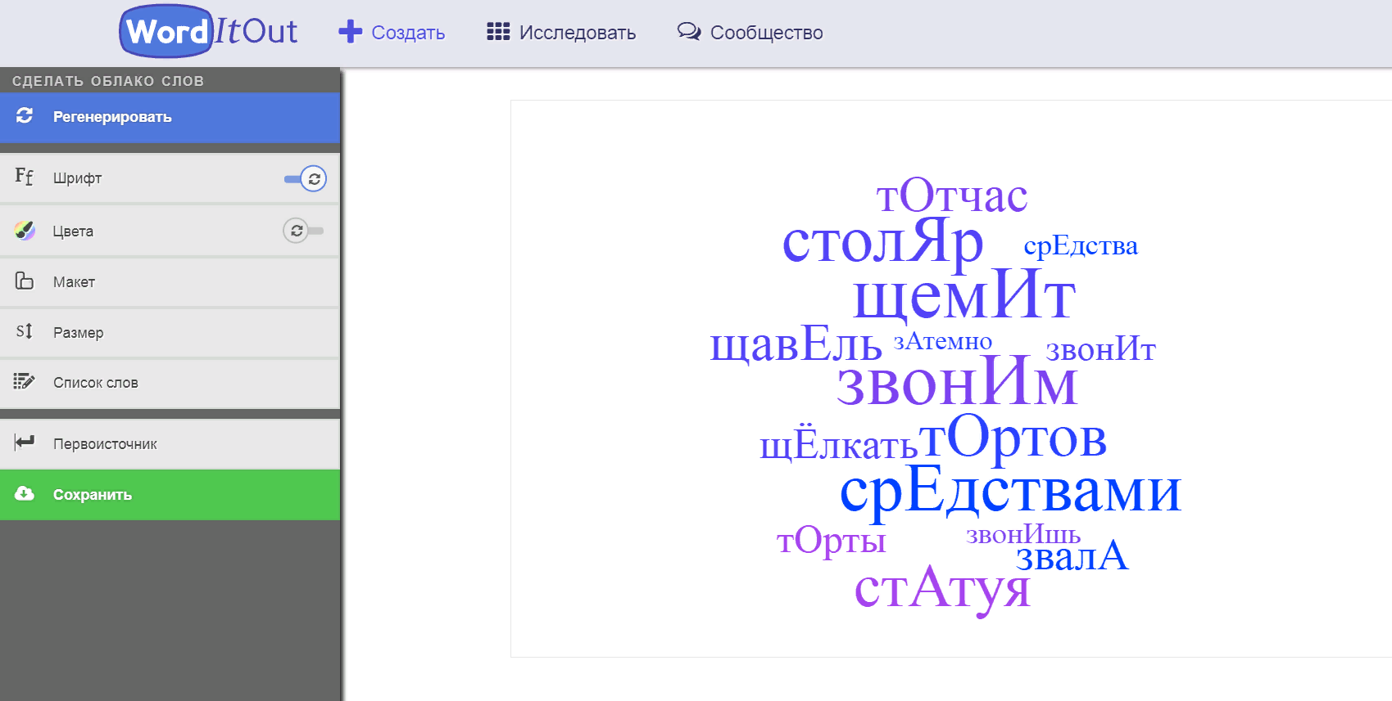
Рис.11
5.Здесь же внизу есть вкладка Сохранить. Облако сохраняется и отправляется на электронную почту. Можно сделать скриншот рисунка и сохранить в нужной папке.
Представленный ниже рисунок создан в этой же программе с вариантами изменений цвета, формы, шрифта.
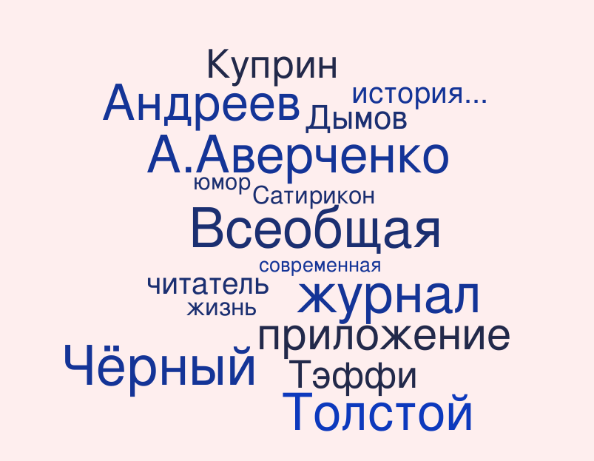
Рис.12
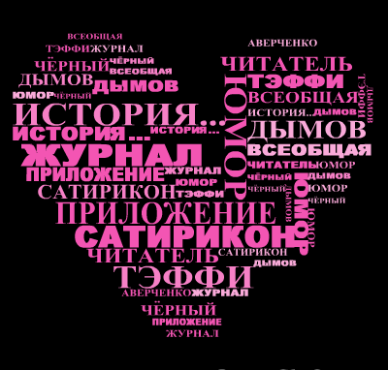
Рис.13
Инструкция по выполнению облака в программе «Imagechef»
- Заходим по ссылке http://www.imagechef.com/ic/ru/word_mosaic/
- Пишем текст, выбираем форму символа, цвет, шрифт. Смотрим в Предварительный просмотр. Если нравится, то оставляем без изменений.
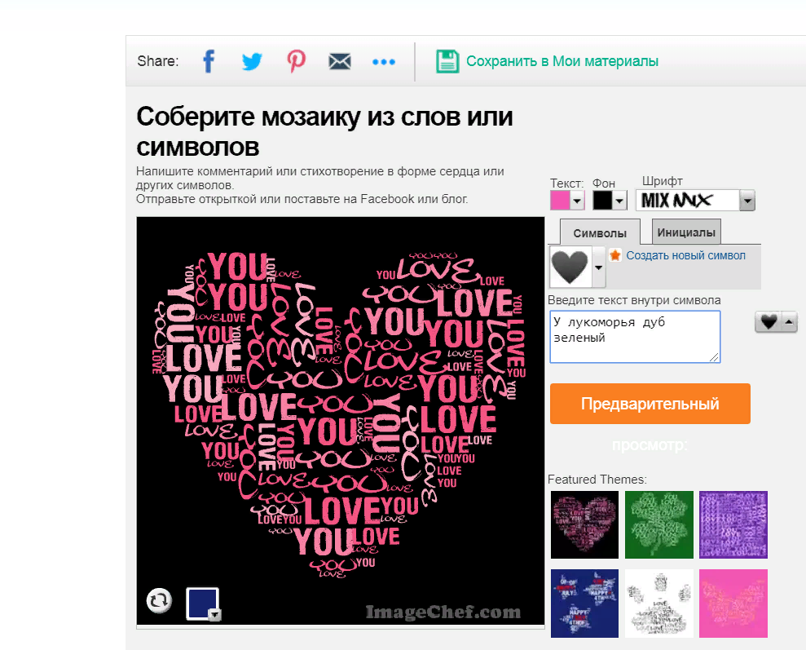
Рис.14
- Сохраняем или делаем скриншот. 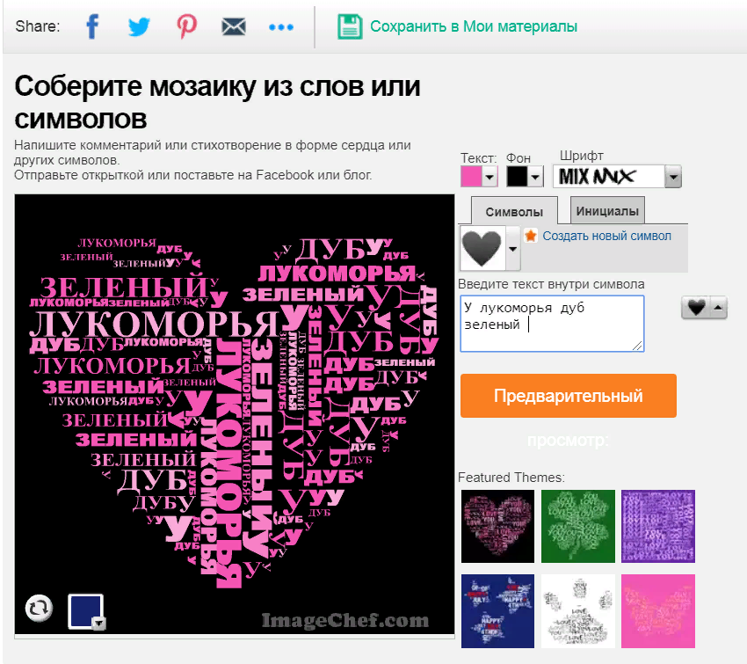
Рис.15
4.При сохранении сервис запрашивает адрес электронной почты.
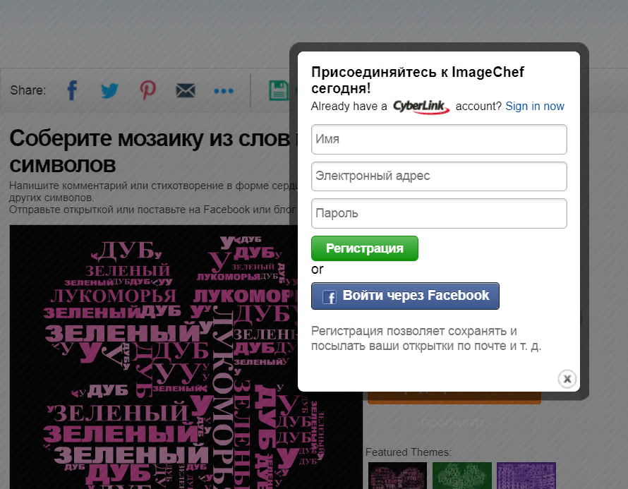
Рис.16
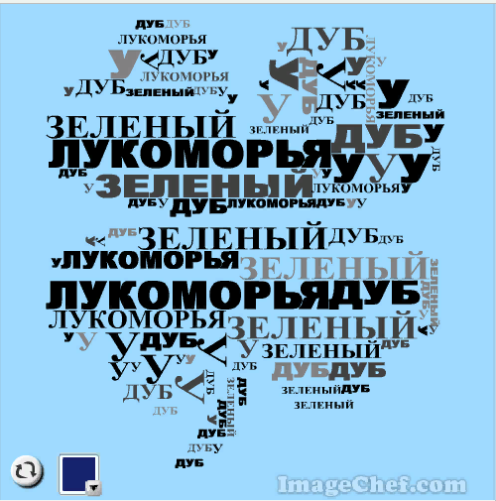
Рис.17
Рефлексия. Выберите подходящее для себя начало фразы по сегодняшнему мастер-классу (облако слов выводится на экран).
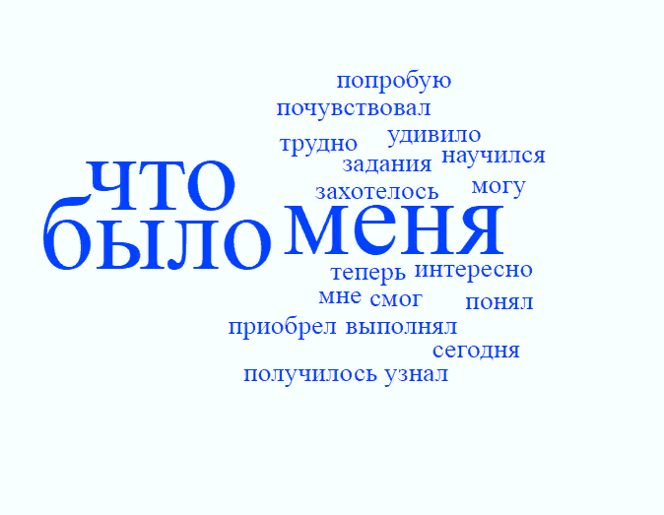
Рис.18

Работа с тэгами из облака слов обучающихся очень захватывает, побуждает интерес к предмету, концентрирует внимание. Таким образом, визуализация по ключевым словам позволяет повысить эффективность обучения на уроке.

